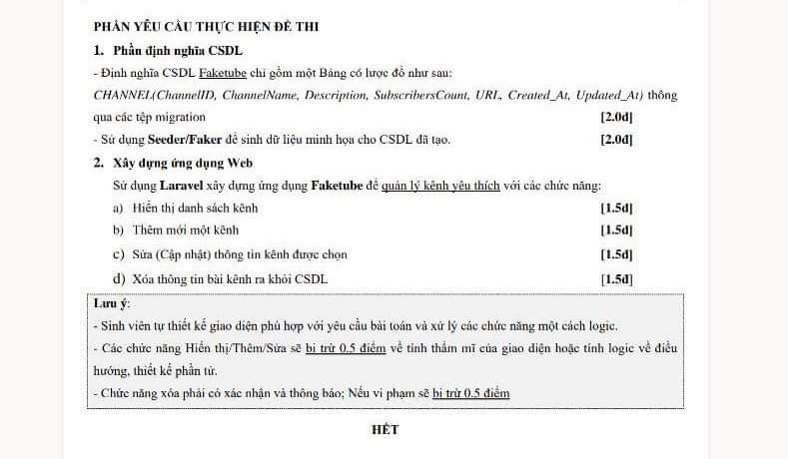

<form action="{{route('channels.destroy', $channels->idClass)}}" method="post">

                            <a href="{{route('channels.edit', $channels->idClass)}}" class="btn btn-success btn-sm">

                                <img src="{{ asset('icons/your-icon.svg') }}" alt="Your Icon">

                                Sua</a>

                        </form>